МИНИСТЕРСТВО ОБРАЗОВАНИЯ И НАУКИ РОССИЙСКОЙ ФЕДЕРАЦИИ

Санкт-Петербургский политехнический университет Петра Великого

Институт компьютерных наук и технологий

Отчет № 6

по дисциплине «Информатика»

на тему: «Конструкция Selectcase. Алгоритм перевода числа из системы счисления с основанием p в систему счисления с основанием q»

Выполнил:

студент группы 3530902/90001 ________________ Непушкин Сергей Александрович

Проверил:

Доцент ВШКФСиУ ________________ Теплова Наталья Витальевна

Санкт-Петербург

2019 г.

Оглавление

1.Задание………………………………………………………………………………………….3

2.Блок-схема алгоритма…………………………………………………………………………4

3.Текст кода………………………………………………………………………………………6

4.Пример работы программы……………………………………………………………………9

**1. Задание.**

Написать программу перевода числа из системы счисления с основанием p в систему счисления с основанием q. Число и основание системы вводятся вручную с клавиатуры.

На зачет p, q = 2,8,10,16, бонус - произвольные основания.

**2.Блок-схема алгоритма**

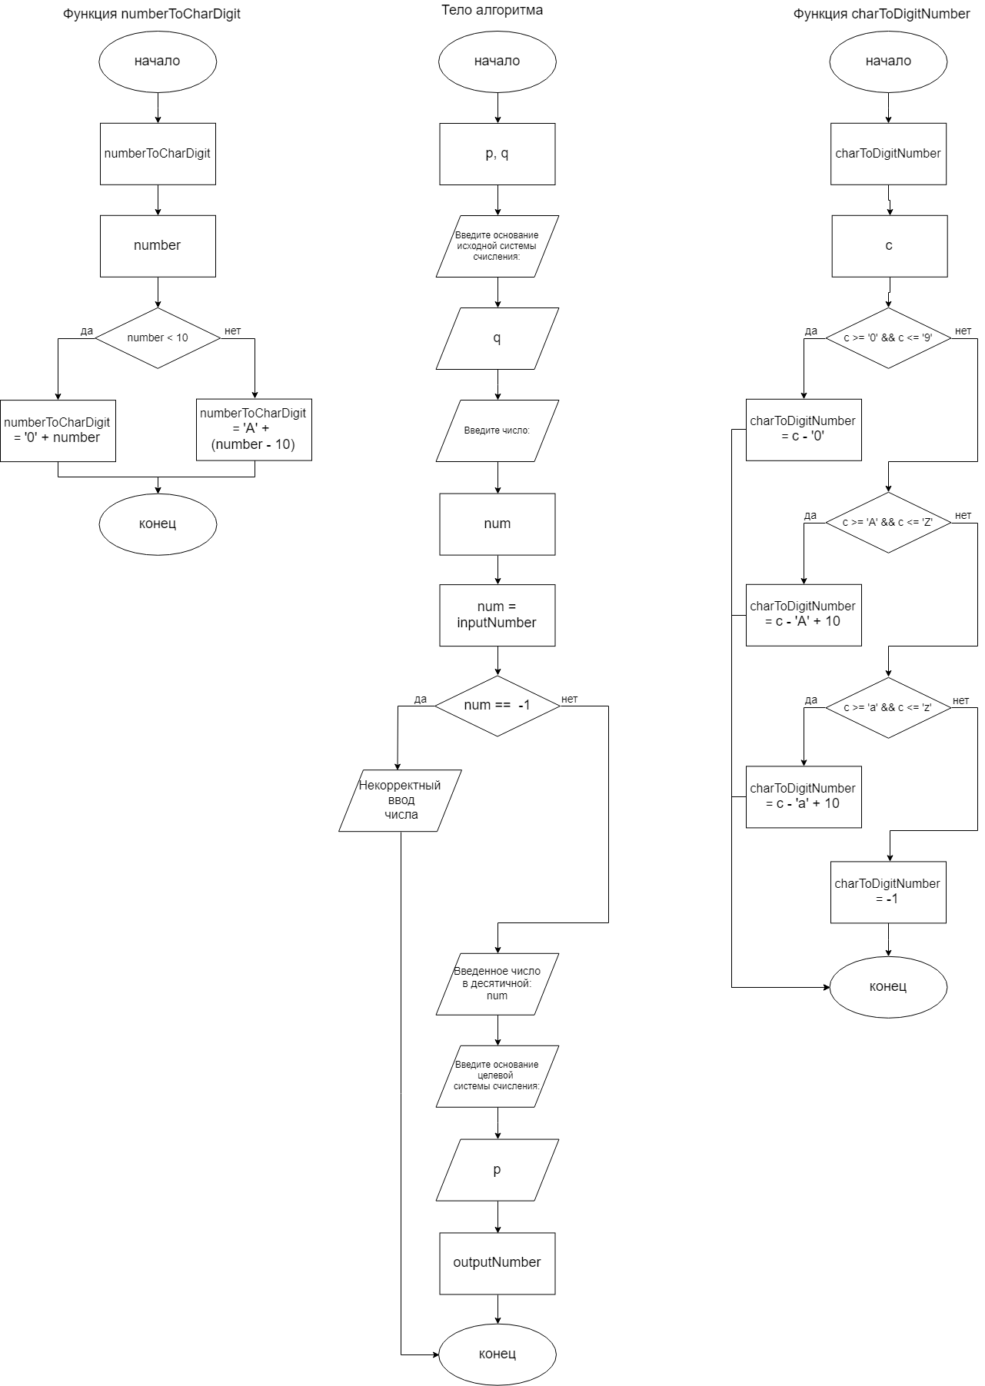

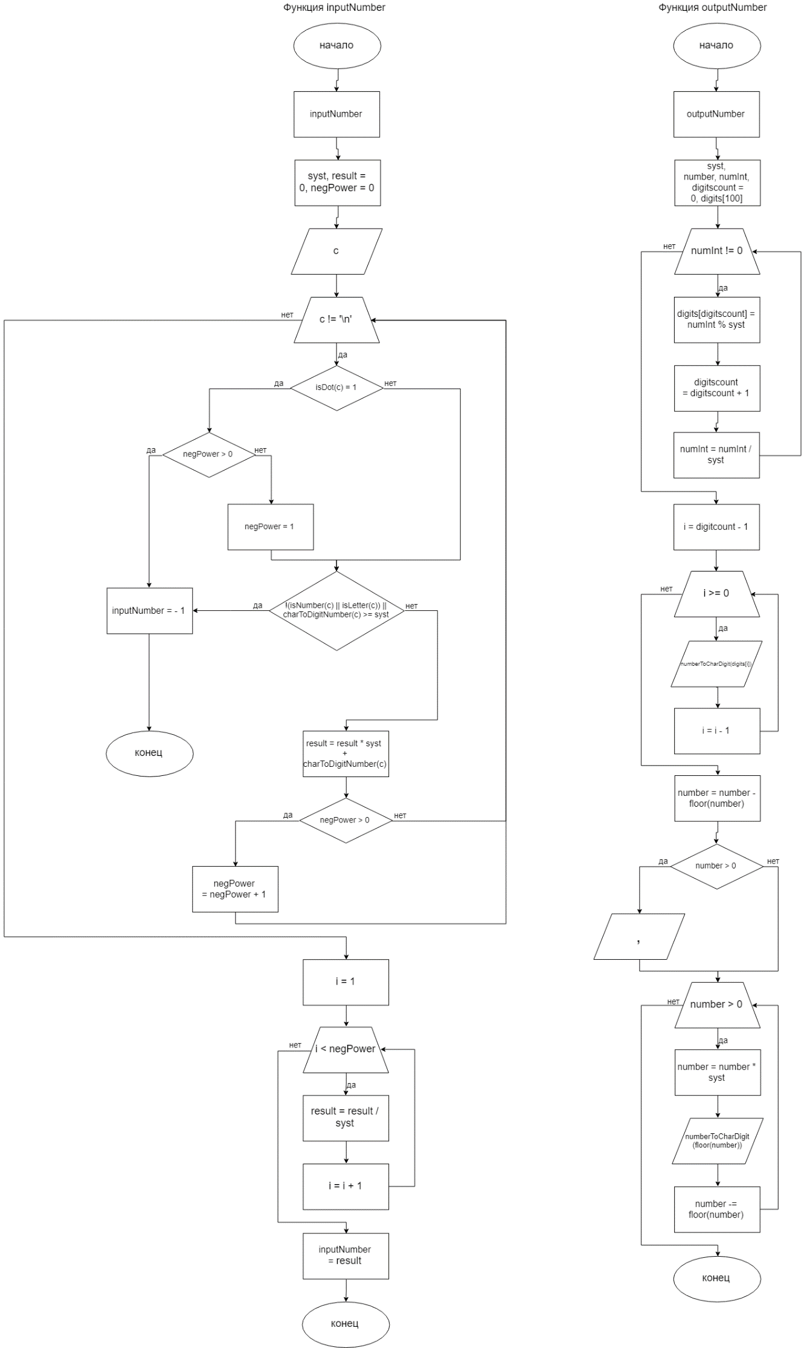

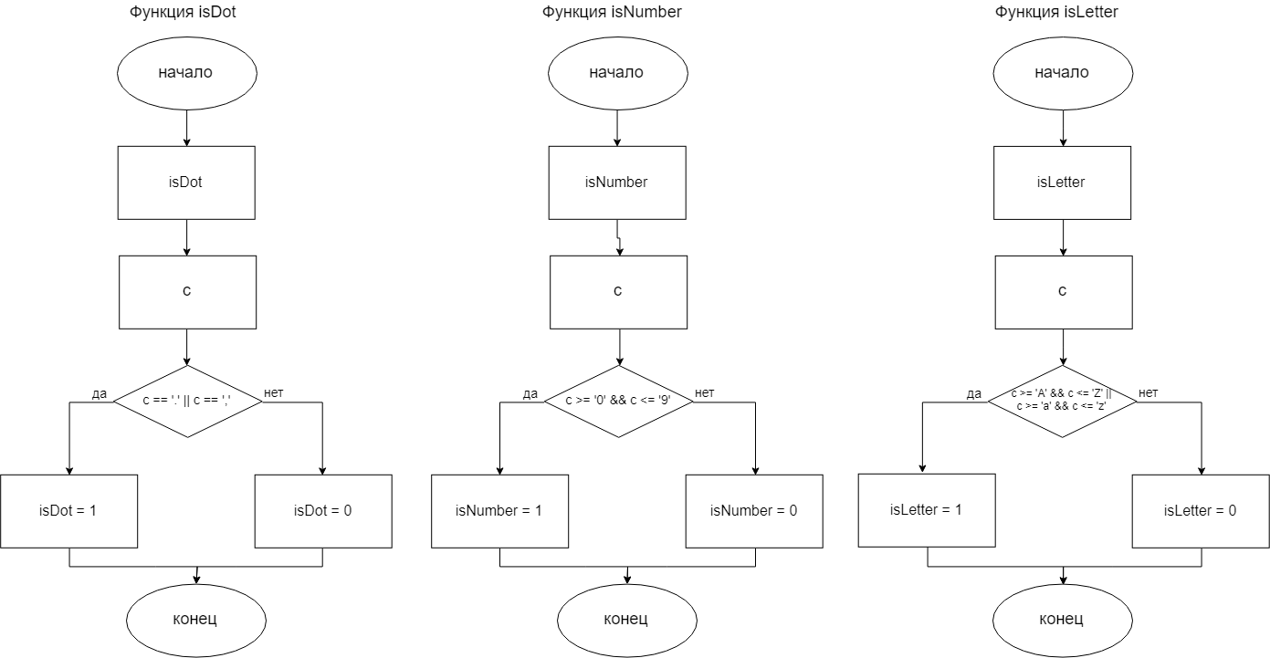

**3.Текст кода.**

#define _CRT_SECURE_NO_WARNINGS

#include<stdio.h>

#include<math.h>

#include<locale.h>

int charToDigitNumber(char c)

{

if (c >= '0' && c <= '9')

{

return c - '0';

}

if (c >= 'A' && c <= 'Z')

{

return c - 'A' + 10;

}

if (c >= 'a' && c <= 'z')

{

return c - 'a' + 10;

}

return -1;

}

char numberToCharDigit(int number)

{

if (number < 10)

{

return (char)('0' + number);

}

return (char)('A' + (number - 10));

}

int isNumber(char c)

{

if (c >= '0' && c <= '9')

{

return 1;

}

return 0;

}

int isLetter(char c)

{

if (c >= 'A' && c <= 'Z')

{

return 1;

}

if (c >= 'a' && c <= 'z')

{

return 1;

}

return 0;

}

int isDot(char c)

{

if (c == '.' || c == ',')

{

return 1;

}

return 0;

}

double inputNumber(int syst)

{

double result = 0;

int negPower = 0;

char c = getchar();

while ((c = getchar()) != '\n')

{

if (isDot(c))

{

if (negPower > 0)

{

return -1;

}

negPower = 1;

continue;

}

if (!(isNumber(c) || isLetter(c)) || charToDigitNumber(c) >= syst)

{

return -1;

}

result = result * syst + charToDigitNumber(c);

if (negPower > 0)

{

negPower++;

}

}

for (int i = 1; i < negPower; i++)

{

result = result / syst;

}

return result;

}

void outputNumber(double number, int syst)

{

int numInt = floor(number);

int digitscount = 0;

int digits[100];

while (numInt != 0)

{

digits[digitscount] = numInt % syst;

digitscount++;

numInt /= syst;

}

for (int i = digitscount - 1; i >= 0; i--)

{

printf("%c", numberToCharDigit(digits[i]));

}

number -= floor(number);

if (number > 0)

{

printf(",");

while (number > 0)

{

number = number * syst;

printf("%c", numberToCharDigit(floor(number)));

number -= floor(number);

}

}

}

int main()

{

setlocale(LC_ALL, "Russian");

int q, p;

printf("Введите основание исходной системы счисления: ");

scanf("%d", &q);

printf("Введите число: ");

double num = inputNumber(q);

if (num == -1)

{

printf("Некорректный ввод числа\n");

return 0;

}

printf("Введенное число в десятичной: %lf\n", num);

printf("Введите основание целевой системы счисления: ");

scanf("%d", &p);

outputNumber(num, p);

return 0;

}

**4.Пример работы программы**

